AKTUALIZACJA NR 3 z dnia 03-02-2017 r. Pytania i odpowiedzi
Pytania:
1.W specyfikacji podano temperaturę pracy 40 st C - norma podaje różne rodzaje temperatury pracy, podane 40 st C to temperatura średnioroczna (dla niej podawane są parametry znamionowe), czy temperatura maksymalna? Standardowo norma określa maksymalną temperaturę jako 40 st C, a średnioroczną 20 st C. Oznacza to, że moc znamionowa określana jest dla 20 st C, ale gwarantujemy, że transformator może bezpiecznie pracować przy temperaturze 40 st C.
Wycinek specyfikacji:
2. Napięcie zwarcia podane bardzo precyzyjnie - zakładam, że istniejącego transformatora. Rozumiem, że może być inne - sama norma daje tolerancję +/-10% na ten parametr, czyli w tym wypadku znamionowo z pewnością miał 6% (wartość standardowa) i taki proponuję oferować, ewentualnie 5,5% znamionowo - w rzeczywistości wartość może się zmienić do +/- 10%. Proszę o potwierdzenie. Parametr zmieniony w takim zakresie nie powinien mieć wpływu na pracę transformatora z punktu widzenia sieci i odbiorów.
Wycinek specyfikacji:
3. Pytanie, czy zabezpieczenie oprócz wyświetlacza, ma posiadać jakiś protokół komunikacji, np. Modbus?
Wycinek specyfikacji:
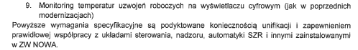
4. Czy poniższy zapis mamy interpretować jako konieczność zastosowania obudowy IP21? Czy może transformator stoi w osobnej komorze lub w wydzielonej siatką przestrzeni w rozdzielni i obudowa nie jest potrzebna?
5. Wycinek specyfikacji:
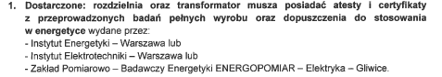
Badania wyrobu przeprowadzane są na każdym wyprodukowanym transformatorze w fabryce w atestowanej stacji prób, przy każdej karcie mamy poświadczenie:
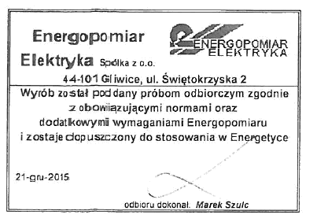
+ osobny certyfikat ogólny certyfikat:
Odpowiedzi:
Ad1) Podano taką temperaturę jaka występuje w tego typu pomieszczeniu i należy przyjąć średnią temperaturę 40 stopni a nawet wyższą od 40 stopni.
Ad2) Napięcie zwarcia 5,63% musi być takie ze względu na najbardziej optymalną pracę równoległą transformatorów, które są już zainstalowane na obiekcie.
Ad3) Tak ma posiadać protokół Modbus RTU.
Ad4) Obudowa transformatora powinna być wykonana zgodnie z już zainstalowanym rozwiązaniem przedstawionym na wizji lokalnej.
Ad5) Certyfikaty podane w SIWZ dotyczą szynoprzewodu, który jest integralną częścią rozdzielni.

